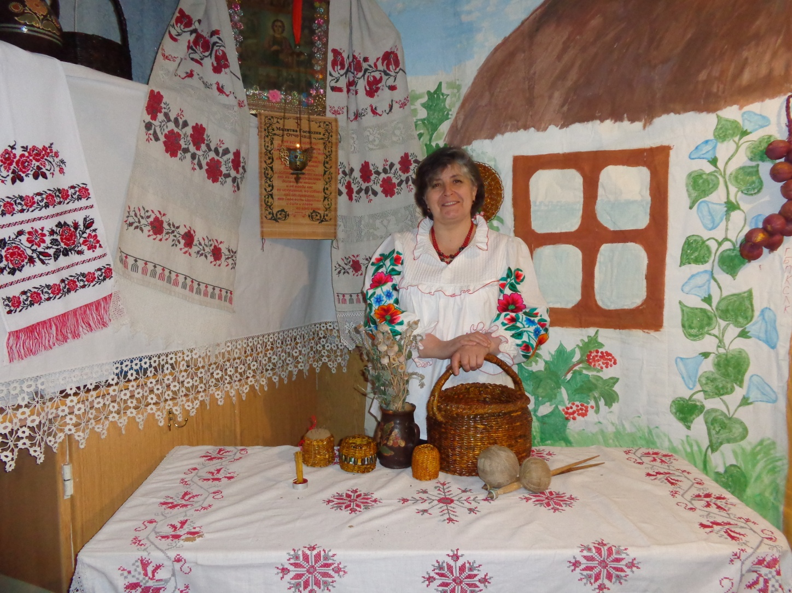

Вчитель з технології: Цибулько Тетяна Митрофанівна (вчитель-методист

Борівського НВК міста Сєвєродонецька Луганської області)

**Відкритий урок-презентація з технології**

(модуль: технологія вишивання сорочки. 11 клас.)

**Тема уроку**: Презентація українських вишиванок.

**Ціль уроку: презентувати українські вишиванки, підвести підсумки роботи з вишивання сорочок по регіонам України, виховувати любов та повагу до українських традицій та обрядів.**

**Обладнання**: мультімедійна установка,

плакат “Вишиванко, моя вишиванко, ти мій біль, моя мука і доля”…

подіум для демонстрації українських сорочок,

декорація української хати,

на стіні панно ‘’Українське село”,

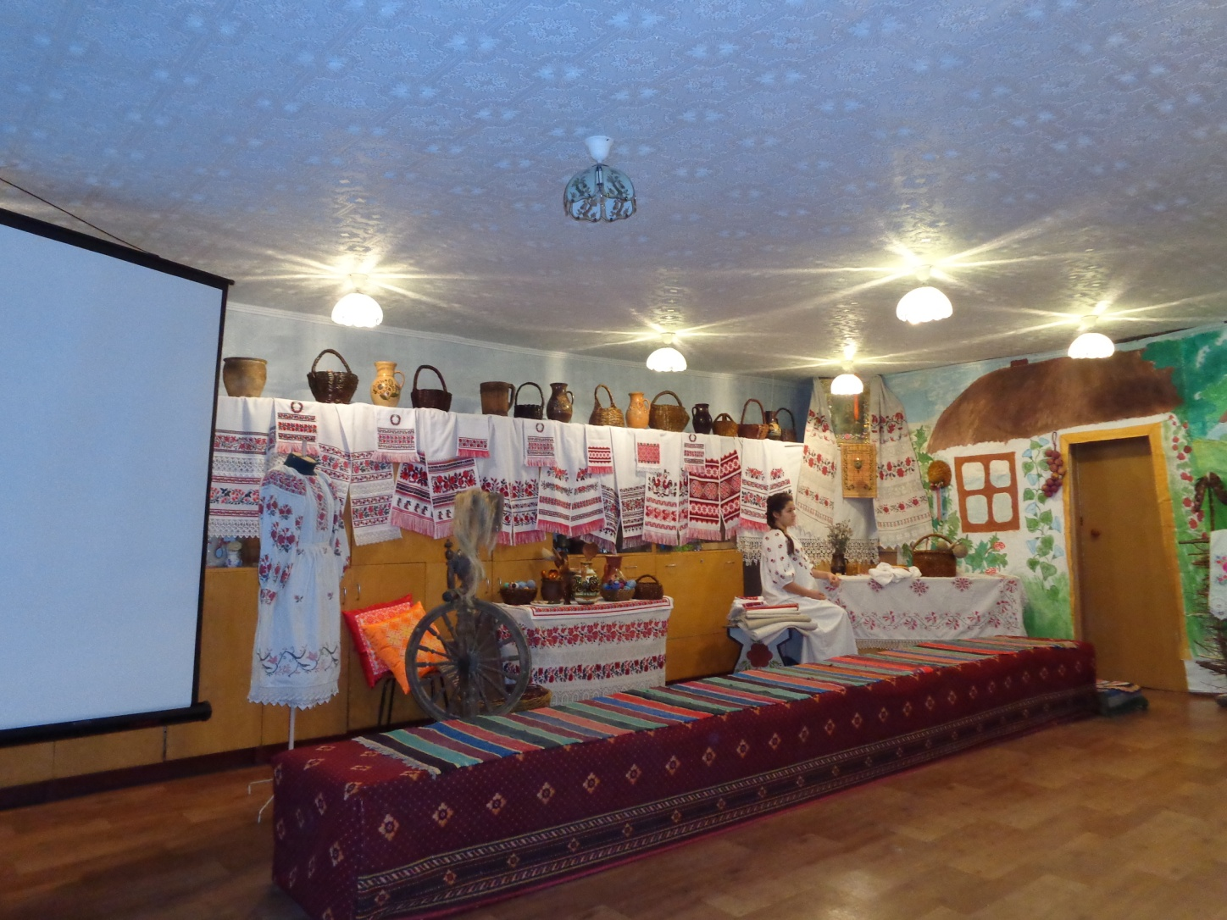

**Хід уроку**

На фоні кліпу про вишиванку (пісня “З вечора тривожного аж до ранку…”

Вечір, в українській хаті над образами горить лампада, на столі горить свічка, за столом сидить дівчина та вишиває чоловічу сорочку. Стомилася, схилила голову на сорочку й заснула. Бачиться їй сон (показ слайдів фото коханого, який читає вірш “Виший, кохана, мені сорочку…”)

Виший, кохана, сорочку

Хрещатим барвінком зеленим,

Спогадом щирим, гарячим

Виший сорочку для мене.

Виший, кохана, сорочку

Світлим прозорим світанком,

Білим вишневим суцвіттям  
Зоряноквітним серпанком.

Виший, кохана, сорочку

Небом блакитним весняним,

Цвітом очей своїх синім,

Заходом сонця багряним.

Виший, кохана, сорочку

Квітами свого кохання,

Мріяним палким візерунком

В ній заквітчай сподівання.

Виший , кохана, сорочку

Цвітом бузку і калини,

Плетивом чорно-червоним,

Духом моєї Вкраїни.

Виший, кохана, сорочку,

Бо як у світ я полину

Буду її зберігати,-

Пам’ять про тебе єдину.

Виший, кохана, сорочку…

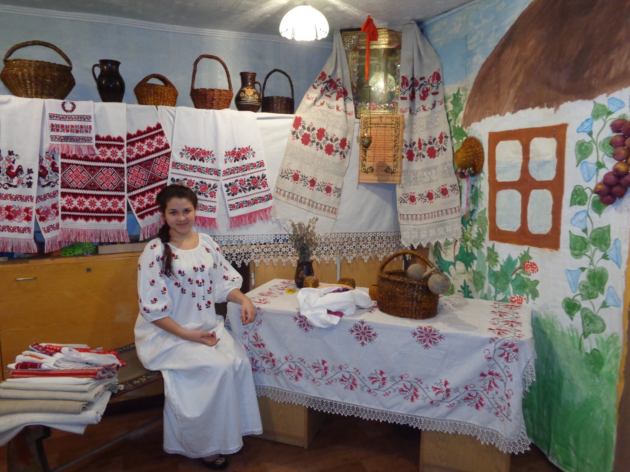

Настає ранок… Чути реве корова, кричить півень, гавкає собака…

До хати заходить мати, бере сорочку, розглядає..

**МАТИ**: -Донечко моя, ластівочка! Мабуть ти вже покохала?

-Дитинко моє, ти вже стала дорослою, а я й не помітила.

**ДОНЬКА**: Ой! Мамо, це Ви?

**МАТИ:** Я доню, я.

-Досить вже вишивати, бо вже неділя настала .

(Чути церковні дзвони)

-Вже дзвони кличуть до церкви, а ти все вишиваєш. І не признаєшся матусі для кого стараєшся... Кому призначається ця вишиванка?

**ДОНЬКА**: Я хотіла вишити, а потім сказати Вам, мамо, що я покохала Іванка. І він казав, що скоро буде до нас сватів засилати.

**МАТИ**: Тож, треба поспішати, доню!

Ще ж собі треба вишити сорочку. Та таку, щоб була мов сад квітучий, щоб ні в кого такої сорочечки не було…

**ДОНЬКА**: Я мамо, ніяк не можу вирішити який візерунок підібрати для сорочки.

**МАТИ:** Доню, у нашій славній Україні існує безліч різних орнаментів, візерунків на всяк смак. Справжня колоритна барвиста українська сорочка, зроблена з льону й вишита вручну, оздоблена національними орнаментами та виконана різноманітними техніками вишивання, втілює всю родючість української землі та щедрість і гостинність українського народу.

Ось сьогодні ми й поговоримо про те, які сорочки вишивають у різних регіонах України, які кольори, орнаменти та композиції використовують..

**Вчитель:** Отже, зустрічайте дівчат, які своїми невтомними руками, своїм умінням, своїм розумом, душею і серцем передають неповторну красу нашої природи у своїх творіннях – вишиванках, примножуючи багатство і славу України, прославляючи високе українське мистецтво.

**Демонстрація сорочок**

***На подіум виходять дівчата й демонструють українські вишиванки***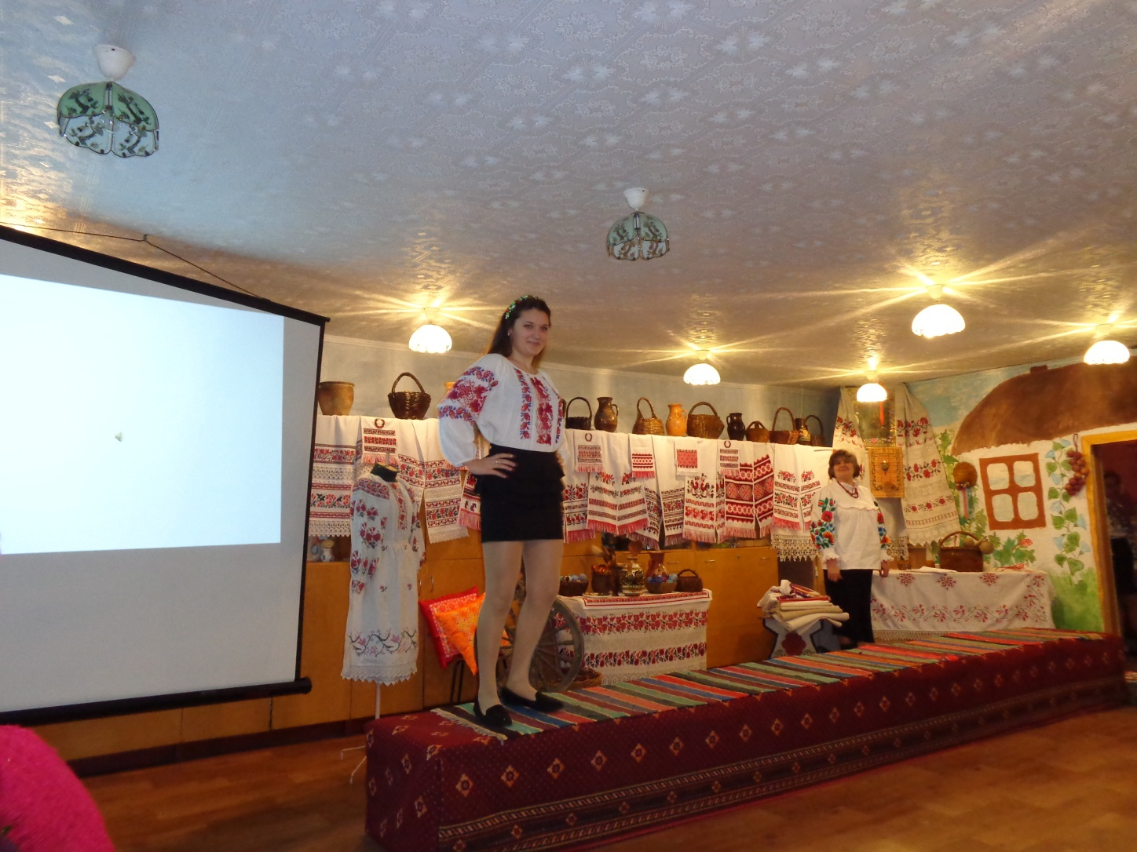

**Вчитель:** У різних куточках нашої великої країни працює багато вишивальниць, вироби яких користуються великою популярністю. Кожна майстриня використовує свою техніку вишивання, підбирає колір та орнаменти, завдяки чому кожен регіон країни виділяється своєю самобутністю, неповторністю – має своє “обличчя.”

Зараз ми послухаємо про регіональні особливості вишивання українських сорочок.

(Виступи учениць супроводжуються показом слайдів)

**Гуцульські** вишивки різноманітністю геометричних візерунків, багатством кольорових сполук, здебільшого червоного з жовтим та зеленим, причому червоний колір домінує. Типовим є густе заливання тла, коли велика кількість дрібних елементів заповнює орнаментальну площину. Спостерігається деяка зміна побудови гуцульських мотивів – замість стрічкової композиції дедалі частіше за основу береться якийсь один центральний мотив.

**На Буковині** крім геометричних та рослинних мотивів використовуються зооморфні. Поширена вишивка гладдю рослинних візерунків. Для оздоблення вишивки використовують бісер, металеві лелітки, золоті та срібні нитки. Кольоросполучення ниток яскраве, насичене.

Вишивки **Полтавщини** багатогранні за технікою виконання, формами узору, логікою **побудови. Для полтавських сорочок характерні такі шви: хрестик, стебнівка, різновиди** мережки – виколювання, вирізування, верхоплут, ляхівка, а також штапівка. Узори виконуються окремими швами і поєднанням кількох швів. Сорочки на Полтавщині вишиваються переважно білими, сірими, блакитними нитками, зрідка червоними.

Вишивкам **Київщини** властивий рослинний орнамент із стилізованими квітами троянд, цвітом хмелю, гронами винограду,восьмипелюстковими розетками Основні кольори червоний та чорний, трапляється також голубий та зрідка сірувато-голубий колір. Сорочки оздоблюються гладдю, занизуванням та хрестиком.

Техніка вишивання **Слобожанщини** має багато спільного з установленими формами вишивки центральних областей України, але їй властиві поліхромні орнаменти, що виконуються півхрестиком, хрестиком та гладдю.

У народній вишивці **Львівської області** використовуються різноманітні типи узорів: окремі з них поширені по всій області, інші- пов’язані з певними місцевостями і утворюють локальні різновиди. У південних районах Львівщини орнамент вишивок геометричний, білий фон не заповнюється, що надає узорам прозорості й легкості. Вишивані сорочки клористично різномаїтні.

Характерна риса етнографічного району **Карпат та Прикарпаття** це велика кількість окремих складових частин регіону із своїм колоритом та специфічними особливостями. У минулому майже кожне відрізнялося від іншого своєрідністю вишивки, багатством орнаментальних композицій та неповторністю кольорів.

Так, у сорочках, вишитих у селі Космачі, переважає осіння гама кольорів від яскраво-жовтого до темно-коричневого, а у верховинських селах – гама синіх та фіолетових кольорів.

**ВЧИТЕЛЬ:**

Вишивка один із найдавніших видів декоративно-прикладного мистецтва, сучасний вид мистецтва, який витримує будь-яке суперництво, яке не підвладне змінам у моді. У сучасному одязі вишиванки користуються великою популярністю, особливо у молоді. Їх носять окремо, разом з європейським костюмом, як святковий, патріотичний та культовий одяг.

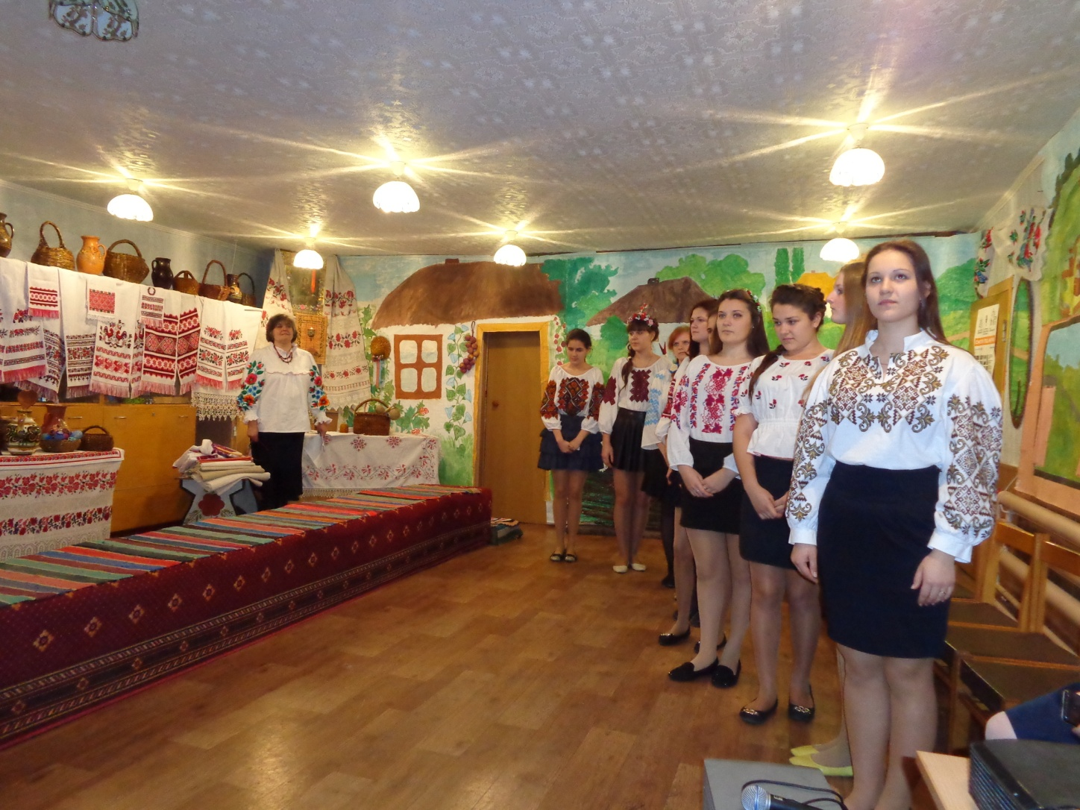

**Дівчати читають по черзі вірш:**

Вишиванка рідна, ну хіба не диво?

В ній ходити модно, стильно і красиво.

Це мистецький витвір, це краса і казка,

В ній душі наснага, материнська ласка.

Кольори сплелися в ній в узори й квіти,

Щоб були щасливі і сміялись діти.

А веселі люди від краси раділи

І самі, звичайно, вишивати вміли.

Червону калину, зелені листочки,

Щоб були щасливі доні і синочки.

Й рідні вишиванки їх оберігали

Від біди в дорозі діток захищали.

Щоб у вишиванках хлопчики мужніли,

Рідну Україну захистити вміли.

Вишиванка наша, ну хіба ж не диво?

В вишиванці завжди модно і красиво…

**ВЧИТЕЛЬ:**

Треба ще сказати, що вишиванки різних регіонів України відрізняються не тільки технікою вишивки, кольоросполученням, орнаментами але й покроєм сорочок.

Крій є однією з основоположних ознак одягу.

Виділяють чотири основні різновиди крою жіночої сорочки:

- тунікоподібні;

- із плечовими вставками;

- із суцільним рукавом;

- на кокетці;

А ще вишиванки можуть бути з коміром та без коміру.

Розміри деталей сорочки, кількість полотнищ стану були тісно пов’язані з шириною саморобного полотна, яка визначалася можливостями ткацького верстата.

Різномаїття українських вишиванок просто вражає. Не знайдеться, мабуть, ні одна країна на карті світу, щоб мала таку багатогранну культуру вишитого одягу.

Вишиванка – це символ здоров’я та краси, щасливої долі й родової пам’яті, порядності й чесності, любові та святковості. Крім того – вишиванка – це ще й оберіг.

**ПОКАЗ СЛАЙДІВ**

Для орнаментів вишиванок використовували такі символи:

Калина – символ краси та безсмертя, крові, невмирущого роду;

Дуб – символ сили;

Троянди – символ любові;

Грони винограду – символ родючості , продовження роду;

Лілії – символ дівочої чистоти;

Мак – захищає від усякого зла, та несе в собі не знищену пам’ять народу;

Символіка вишиванки залежала від того, кому призначалося вбрання: парубкові – нареченому, чоловікові чи хлопцю, дівчині чи заміжній жінці.

В сучасній вишивці майстрині не тільки зберігають багатовікові традиції народної вишивки, а й використовують нові кольорові рішення, тканини, орнаменти, техніку вишивання. Ми знаємо багато славетних імен майстрів з вишивання, які своїм мистецтвом на весь світ прославили нашу Вітчизну.

Це майстрині зі Львівщини Ганна Єрмоленко, Катерина Онопрієнко та мати народної художниці Марії Приймаченко – Параска Василівна.

З Гуцульщини Михайло Покиданець,

з Чернігівщини Віра Зайченко,

з Луганщини Наталія Ліпко та Ніна Коляденко,

а також Герой України заслужена художниця Криму Віра Роїк.

Сьогодні у нас на уроці присутні місцеві майстрині з вишивки: Воронова Ганна Іванівна та Іванченко Марія Федорівна. За своє життя вони вишили багато серветок, рушників, доріжок, вишиванок.

**Слово надається майстрині з вишивки.**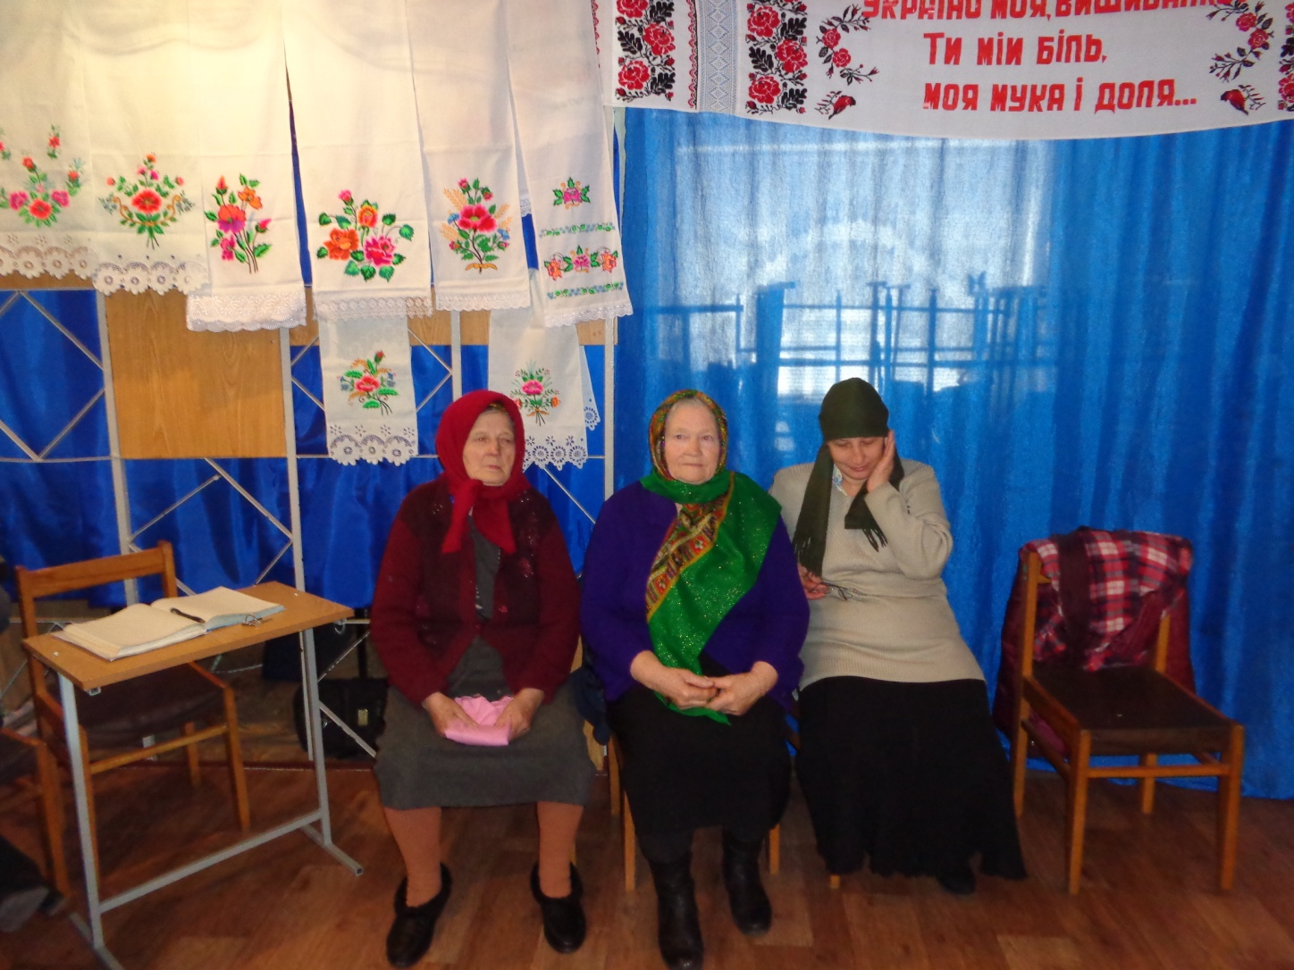

**ВЧИТЕЛЬ:** Процес вишивання захоплюючий. Вишивання розвиває посидючість, працелюбність, акуратність, художній смак. Якщо ви, дівчата, своє вміння вишивати будете передавати своїм сестрам, подругам, знайомим – вишивці жити вічно!

Наш урок підходить до завершення. Сподіваюсь, що він був змістований, цікавий, сподобався і учням, і гостям. Ви,діти, розширили свої знання та уявлення про вишивку – вид українського декоративно – прикладного мистецтва. Саме це мистецтво створює цілий світ навколо мене. Всі мої мрії, кожен подих моєї душі, кожен вчинок, життєвий крок стосується моєї Вітчизни.

**Вчитель:** Я рідний спів та мову солов’їну

У вишивку свою вплела, в нитки.

Я прославляю рідну Україну,

Красиві, вишиваючи квітки.

Душею я до полотна пристану,

Та настелю на ньому краєвид.

Я іншою ніколи вже не стану

Під впливом промайнулих літ!

**Донька**: Вічна пісня барв і кольорів,

Неповторна музика натхнення!

Шепіт трав і шелест яворів,

І дзвінкі турботи сьогодення .

Хрестиком покладено в рядки,

Поспліталось, блиснуло веселкою

Ніжність материнської руки

Пісні ще весільної, веселої.

Дух народу в колір заплете,

Проросте і піснею, і цвітом.

А над світом, гляньте, а над світом

Українська вишивка цвіте!

Дівчата співають пісню **“Вишиванко, моя, вишиванко”**

Слова: Григорій Булах

Музика: Олександр Злотник